**Лабораторная работа №3**

**Тема:** Таймер обратного отсчета.

**Задание:** Реализовать таймер обратного отсчета на 99 секунд. Реализовать индикацию текущего состояния с помощью двух семисегментных светодиодных индикаторов, которые подключены к Р0. По окончанию отсчета зажечь светодиод подключенный к выводу Р1

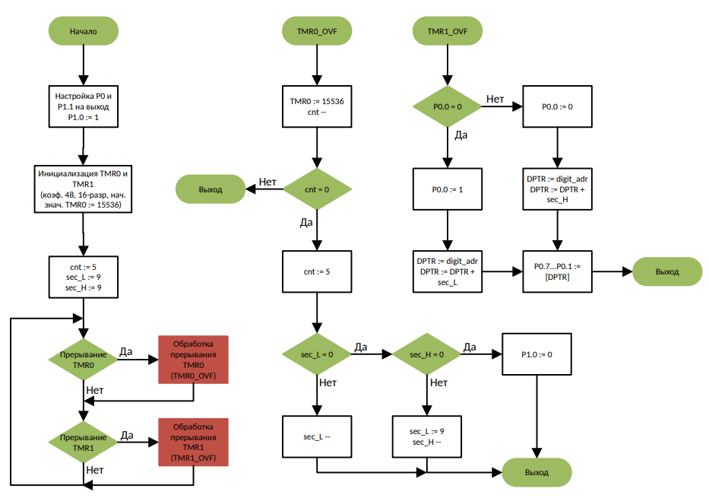

Рис.1 Блок-схема программы

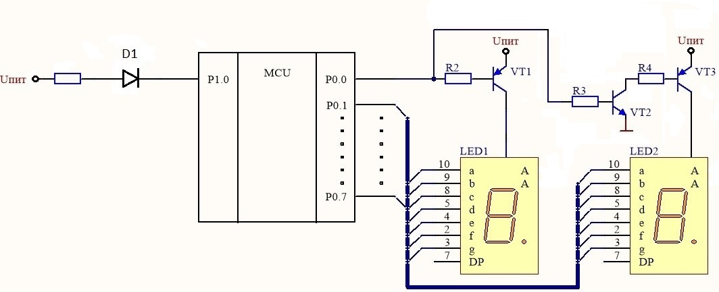

Рис.2 Электрическая схема

Код программы:

mov P0MDIN,0FFh

mov P0MDOUT,0FFh

mov P1MDIN,1

mov P1MDOUT,2

mov CKCON,2h

mov TMOD,21h

mov TH0,high(15536)

mov TL0,low(15536)

mov TCON,50h

orl P1,1

mov cnt,5

mov sec_L,9

mov sec_H,9

C1:

mov A,TCON

anl A,20h

jnz TMR0_OVF

mov A,TCON

anl A,80h

jnz TMR1_OVF

sjmp C1

TMR0_OVF:

anl TCON,0DFh

mov TH0,high(15536)

mov TL0,low(15536)

djnz cnt,C1

mov cnt,5

cjne sec_L,0,DEC_L

cjne sec_H,0,DEC_H

anl P1,0FEh

sjmp C1

DEC_L:

DEC sec_L

sjmp C1

DEC_H:

mov sec_L,9

dec sec_H

sjmp C1

TMR1_OVF:

anl TCON,7Fh

mov A,P0

anl A,1

jnz digit_H

mov P0,1

mov DPTR,img

mov A,sec_L

movc A,A+DPTR

orl P0,A

sjmp C1

digit_H:

mov P0,0

mov DPTR,img

mov A,sec_H

movc A,A+DPTR

orl P0,A

sjmp C1

img: byte 40h,0F2h,48h

**Вывод:** в данной лабораторной работе мы реализовали таймер обратного отсчета, разработали блок-схему и електрическую схему для задания.